技炫青春 能创未来｜康复学院学子在云南省职业院校技能大赛斩获两项二等奖

2025年10月14日—16日，2025年云南省职业院校技能大赛康复治疗技术赛项（高职组）在云南特殊教育职业学院举办。本次大赛由云南省教育厅主办，全省68所院校众多选手同台竞技，竞争激烈。我校康复学院派出2支参赛队伍共6名学子参赛，两支队伍均荣获二等奖。
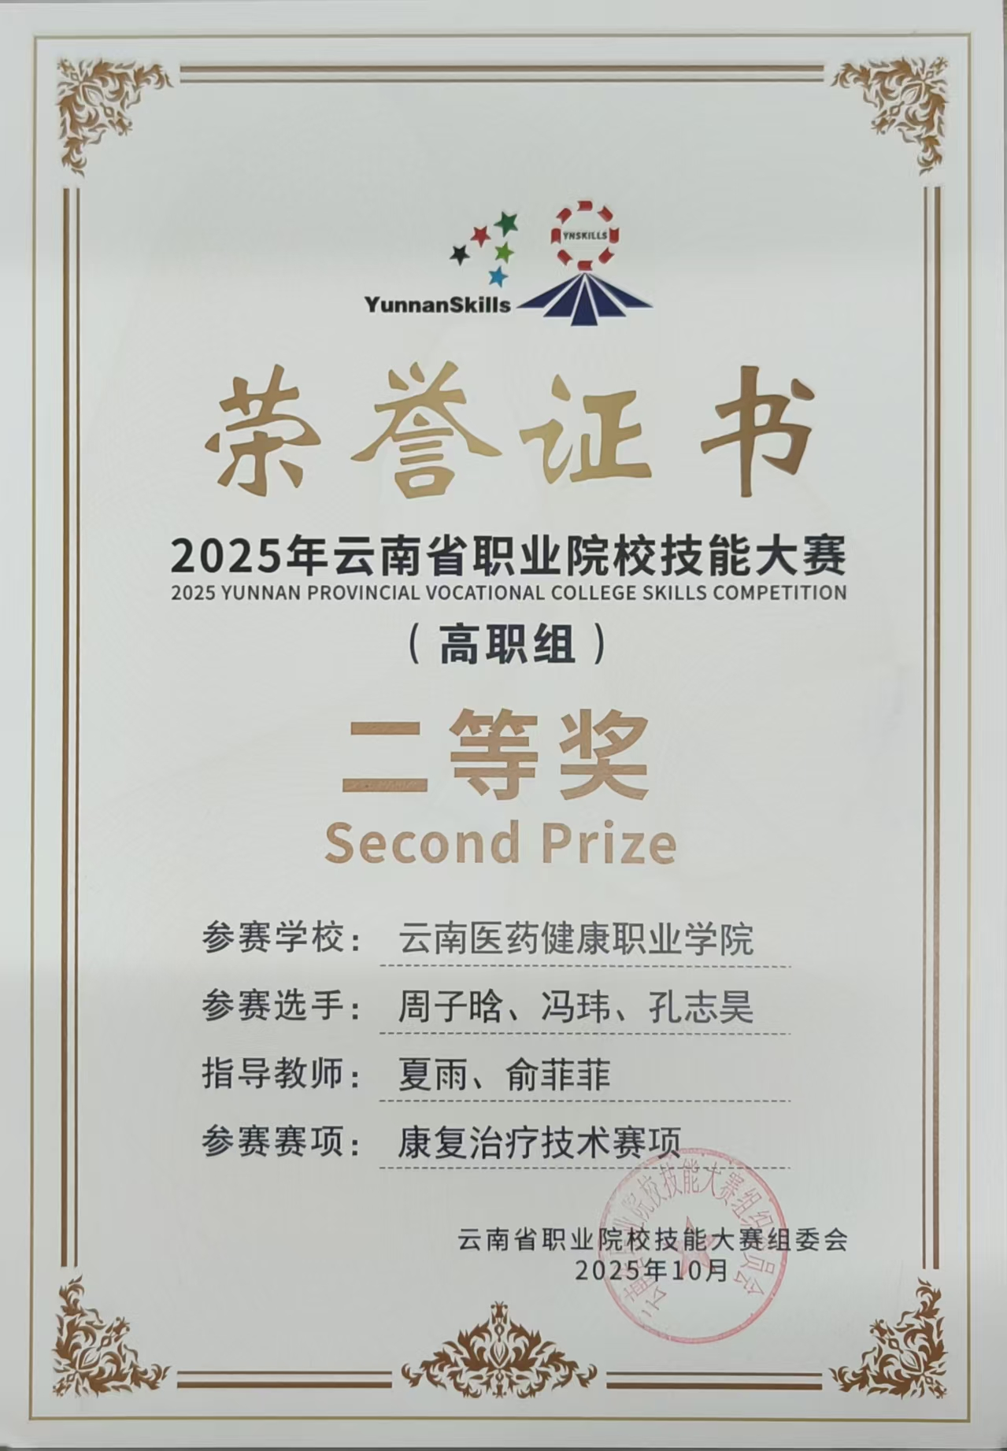
本次康复治疗技术赛项为团体赛，竞赛包含理论知识与技能操作两大模块，依托真实临床案例，围绕脑卒中、脊髓损伤、颈腰椎疾病等常见病症开展考核，综合检验学生临床思维、康复实操、医患沟通及人文关怀综合能力。

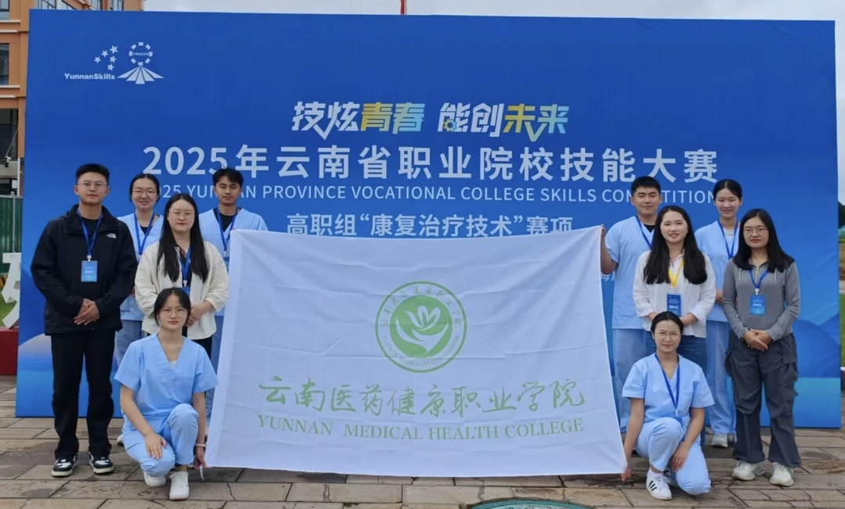
学院高度重视本次赛事，组建夏雨、俞菲菲、陈丽亚、赵方硕四位教师组成指导团队，采用“理论强化+技能打磨”双线训练模式。师生利用课余及节假日时间，研读赛项规程，开展案例推演、模拟竞赛，反复打磨问诊、康复评定、治疗实操等各个环节。赛场上，参赛选手操作规范、配合默契，充分展现专业素养与学院育人成果。获奖团队分别为：李炫颖、李进怡、杨俊喆团队（指导教师：陈丽亚、赵方硕）；周子晗、冯玮、孔志昊团队（指导教师：夏雨、俞菲菲）。
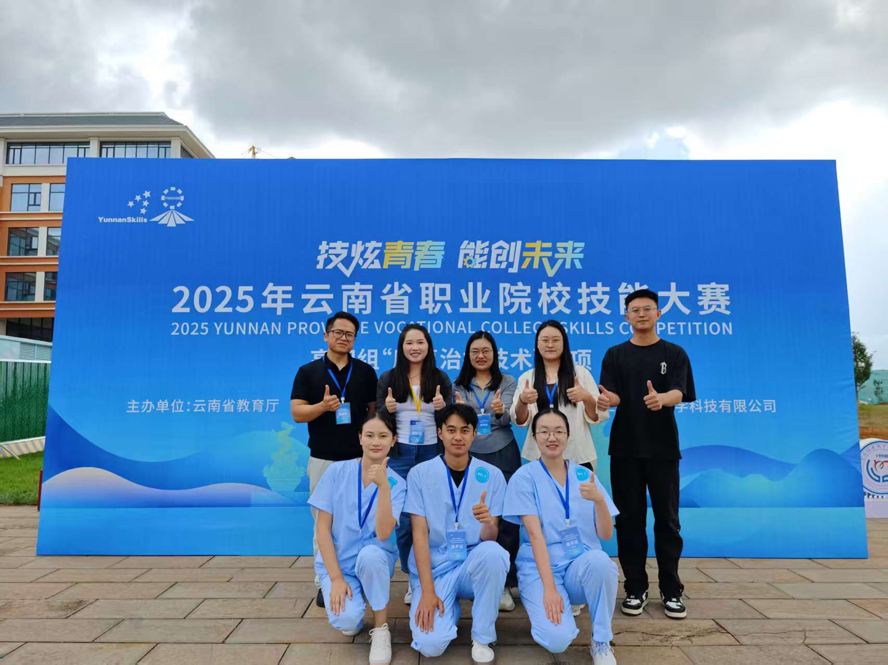
以赛促学，以赛促建。学院将以此大赛为契机，把竞赛中积累的操作标准、典型案例融入日常课程与实训教学，持续推进“岗课赛证”融通实践教学体系建设，深化专业内涵建设，着力培养高素质康复技术技能人才，助力“健康云南”建设。
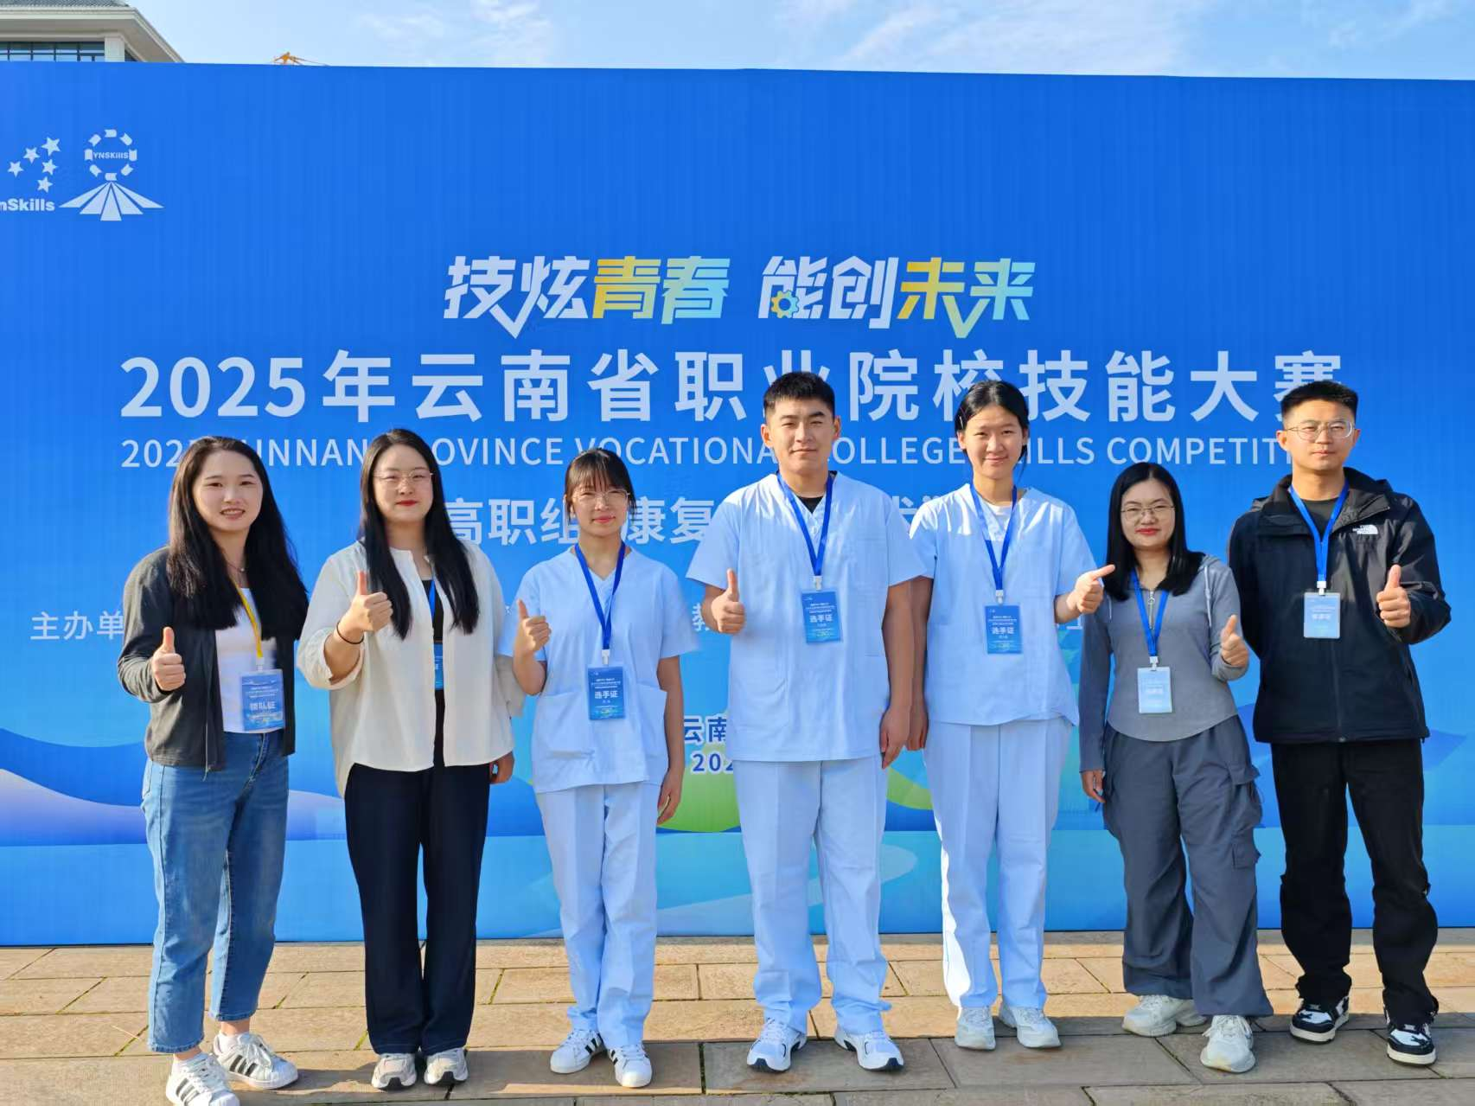

图文：俞菲菲
初审：白飞
复审：杨博文
终审：王文学

